**Sistema de Informatização de Documentos**

Versão 1.0

**Envolvidos na elaboração do Documento**

|  |
| --- |
| **Nome** |
| André Luiz dos Santos <1> |
| Douglas Alexandre da Silva <2> |
|  |

**Controle de Versão**

|  |  |  |  |
| --- | --- | --- | --- |
| **Versão** | **Data** | **Razões para alteração** | **Responsável** |
| 1.0 | 10/03/15 | Versão inicial | André e Douglas |
| 1.1 | 20/03/15 | Ajustes no objetivo e D. Caso de Uso | André |
|  |  |  |  |
|  |  |  |  |
|  |  |  |  |
|  |  |  |  |
|  |  |  |  |
|  |  |  |  |
|  |  |  |  |

**Índice**

1. Introdução 4

1.1. Objetivo do Documento 4

1.2. Objetivos do Projeto 4

1.3. Escopo do Projeto 4

1.4. Definições, Acrônimos e Abreviações 5

1.5. Referências 5

1.6. Visão da Situação Proposta 5

1.7. Visão Gráfica da Situação Proposta 6

1.8. Funcionalidades 6

1.9. Premissas e Restrições (Requisitos não Funcionais) 7

**1.9.1.** **Recursos e Prazos** 7

**1.9.2.** **Legal** 7

**1.9.3.** **Usabilidade** 7

**1.9.4.** **Confiabilidade** 7

**1.9.5.** **Desempenho** 7

**1.9.6.** **Requisitos de Projeto** 7

**1.9.7.** **Componentes de Terceiros (COTS)** 8

1.10. Regras de Negócio 8

1.11. Não Fazem Parte Do Escopo 8

# Introdução

## Objetivo do Documento

Este documento apresenta uma solução proposta de software para o projeto de Sistema de Informatização de Documento, descrevendo o escopo do projeto e as principais funcionalidades esperadas com seus respectivos volumes de dados e principais requisitos das funcionalidades.

## Objetivos do Projeto

* Reduzir em até 10% o tempo de acesso ao conteúdo de um documento corporativo cadastrado.
* Reduzir o arquivo físico de documentos da empresa em, no mínimo 20% após o primeiro ano de utilização do sistema.

## Escopo do Projeto

Este projeto teve origem da observação do ambiente de trabalho e das dificuldades identificadas no processo descrito abaixo.

O processo de cadastramento e armazenamento de documentação corporativa é manual, lento e necessita de uma área relativamente grande para manter armários e pastas físicas. No modelo atual, alguns setores têm um volume de documentos extremamente alto, chegando a algumas centenas de processos e alguns milhares de documentos arquivados no total. A empresa não tem um número preciso de documentos arquivados devido a impossibilidade de indexação dos mesmos. Os documentos que estão ligados a processos estão registrados em planilhas de EXCEL, com data de cadastro e breve descrição dos processos. Neste registro é cadastrada uma identificação de localização no arquivo físico que indica a gaveta onde o documento está armazenado.

Documentos que não estão ligados a processos, que servem como referência ou apenas para constar em relatórios do departamento, como protocolos, atestados médicos, comprovantes bancários ou mesmo algumas correspondências, são armazenados no arquivo, por ordem alfabética sem ser categorizados.

Somente funcionários do mesmo setor podem acessar os documentos por este setor registrados.

O projeto não prevê integração com outros sistemas.

## Definições, Acrônimos e Abreviações

**EXCEL:** É um editor de planilhas produzido pela Microsoft utilizado amplamente por sua capacidade de fazer cálculos, ter uma interface intuitiva e contrução de gráficos.

**SIDOC:** É o nome escolhido para designar este projeto. Significa Sistema de Informatização de Documentos.

## Referências

A idéia deste projeto se baseia na necessidade identificada pela observação do ambiente de trabalho.

## Visão da Situação Proposta

A solução para o problema seria a implantação de um software integrado capaz de automatizar o processo de gerenciamento de documentos dentro da corporação. Este sistema deve permitir a entrada de dados via escâner ou anexação de arquivos digitais ao processo. Para não comprometer a desempenho, seria importante haver um controle de tamanho de arquivo para armazenamento. Cada documento em forma de arquivo digital deveria ser armazenado juntamente com os dados cadastrais: Setor, Nome do Funcionário, Cargo do Funcionário, descrição do documento, descrição de localização física, data de cadastro e prazo de descarte, caso haja. O modelo de busca de documentos deve ser prático, oferecendo opções de filtro por fragmento de palavra, por setor, data inicial e final e responsável pelo cadastro.

## Visão Gráfica da Situação Proposta

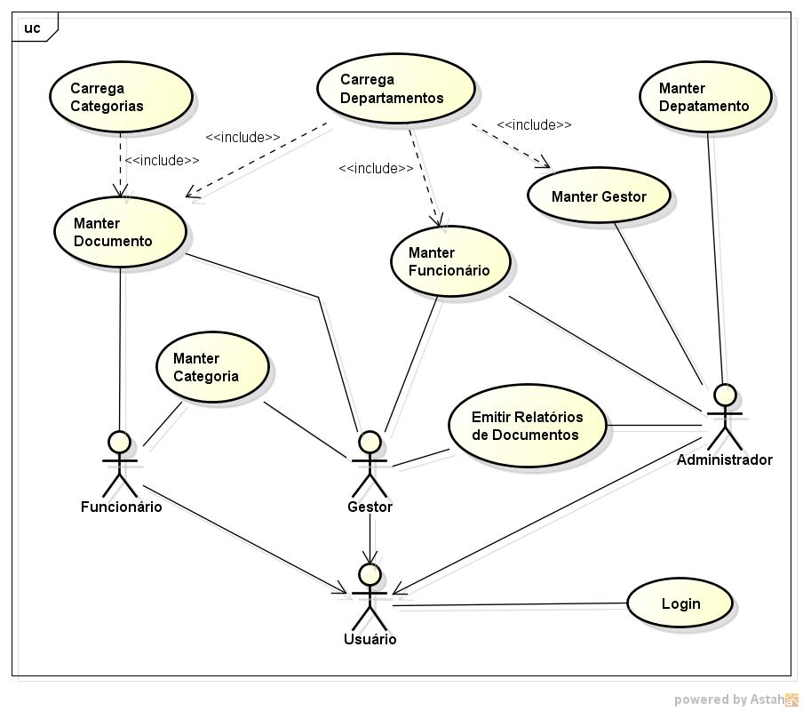

Figura 1 - Caso de Uso SIDOC

## Funcionalidades

| **Identificador** | **Descrição** | **Prioridade** | **Depende de** |
| --- | --- | --- | --- |
| RF-1 | Cadastrar e administrar informações sobre processos e documentos corporativos. | Essencial |  |
| RF-2 | Cadastrar arquivo de texto e imagem. | Importante | RF-1 |
| RF-3 | Visualizar o status do processo de cada documento. | Importante | RF-1 |
| RF-4 | Cadastrar e gerenciar categorias de processos. | Essencial |  |
| RF-5 | Informar localização física do documento | Importante | RF-2 |
| RF-6 | Emitir relatórios de documentos por período | Essencial |  |

## Premissas e Restrições (Requisitos não Funcionais)

### **Recursos e Prazos**

* O sistema deve ser liberado até 01/07/2015, para que a empresa inicie sua comercialização.

### **Legal**

* O sistema deve levar em consideração o período de guarda obrigatória para grande parte dos documentos arquivados. Este período, caso exista, deve ser obrigatoriamente informado no momento do cadastro de cada documento.

### **Usabilidade**

* O sistema terá um manual do usuário.
* O sistema deve ser intuitivo e de fácil utilização, deve ser aprendido pelo manuseio das funcionalidades básicas em, no máximo, uma hora de utilização.

### **Confiabilidade**

* Nenhuma restrição identificada.

### **Desempenho**

* O sistema deve suportar a utilização de 100 pessoas utilizando simultaneamente.
* O sistema deve ser capaz de indexar arquivos agilizando o processo de pesquisa de dados.
* Para não sobrecarregar o sistema e que haja manutenção de desempenho do mesmo, o sistema deve ter a obrigatoriedade de colocar data inicial e final para cada pesquisa por documentos a ser realizada.
* O sistema deve apresentar resultados de pesquisa em 100 itens indexados por 1 segundo.
* O sistema deve registrar data para descarte para documentos que possam ser excluídos após um período.

### **Requisitos de Projeto**

* O sistema deve permitir o manuseio de arquivos de extensão PDF, DOC, DOCX, XLS, XLSX e JPG.
* O sistema precisa ser capaz de registrar um endereçamento do documento físico em arquivo real, caso exista.

### **Componentes de Terceiros (COTS)**

* O sistema não necessita que haja um arquivo físico de documentos para que possa haver uma ligação do processo registrado com o documento real, caso seja necessário seu armazenamento.

## Regras de Negócio

| **Identificador** | **Descrição** | **Prioridade** | **Depende de** |
| --- | --- | --- | --- |
| RN-1 | Os documentos cadastrados são sigilosos. Não é permitido o acessado por pessoas de setores diferentes. | Essencial |  |

## Não Fazem Parte do Escopo

* O sistema não prevê instalações físicas de nenhuma natureza.
* O sistema não prevê integração com nenhum outro sistema organizacional.
* O sistema não prevê a utilização do mesmo via navegador de internet.